Для Вас, родители!

(Игры и упражнения по ознакомлению детей с цветом)

Для развития цветоощущения и цветовосприятия с малышом можно играть в разнообразные игры. Сначала нужно использовать самые простые задания, например:

Игра на различение пар цветов.
Возьмите две коробки, обклейте их цветной бумагой. Одну - синим цветом, другую - желтым. Или одну - красным, другую - зеленым. Наберите фигурки таких же цветов из строительного набора, мячики и т.п. Покажите ребенку, что он должен делать и комментируйте свои действия, не называя цвета. Говорите что-то вроде: "Давай будет складывать такие фигурки в такую коробку, а такие фигурки - в такую". Если ребенок сообразит и назовет цвета правильно, поощрите его. Если не назовет, не требуйте этого от него. Пусть он выполняет упражнение, не называя цветов. Так Вы научите ребенка находить предметы одного цвета, сравнивая между собой их пока не на понятийном уровне, а только зрительно. Именно этот опыт первичен, поэтому повторяйте это упражнение в разных видах. Учите ребенка сравнивать и находить одинаковые по цвету предметы, раскладывать их, совмещать и т.п. Когда малыш освоит игру с двумя цветами, возьмите 3, затем 4.

«Семицветик»
Рамки и вкладыши из мягкого полимера, в которых задействованы основные цвета, книги, в которых на каждой странице размещены картинки одного цвета.

Больше старайтесь называть цвета в быту. Например, проговаривайте каждый раз, когда даете малышу его любимую кружку, какого она цвета, вроде: "Вот держи свою любимую зеленую кружку", или когда малыш надевает привычные штанишки, подчеркивайте, какого они цвета. Могу предложить еще такую идею: купите салфетки такого же цвета, какие у Вас тарелки. Сервируйте вместе с ребенком стол, проговаривая, что сегодня у Вас будет особенно красивый стол, потому что Вы возьмете салфетки такого же цвета, как тарелки. Подсуньте малышу одну салфетку (или тарелку) не того цвета. Когда ребенок будет вместе с Вами сервировать стол, он заметит ошибку. Устраните ошибку вместе с ребенком.

А далее игры и упражнения усложняются, к основным цветам добавляются дополнительные:

«Сортируем по цвету»
Возьмите мозаику или счетные палочки и вместе с ребенком разложите их по тарелочкам соответствующих цветов. Не оставляйте ребенка одного играть с мелкими предметами.

«Найди такой же»
Покажите ребенку один кубик (красный, желтый, зеленый или синий) и попросите принести такой же. Обязательно комментируйте свои действия. Если ребенок затрудняется, обязательно помогите ему.

«Убери лишний»
Из синих кубиков выложите дорожку. Но среди них положите один красный кубик. Попросите ребенка найти лишний кубик.

«Игра своими руками»
Покупаем два набора картона и начинаем фантазировать. Можно вырезать цветы и бабочки. Ребенок должен посадить бабочек на цветок такого же цвета. Или вырезать чашечки и блюдца и сервируем стол - к каждой чашке подбираем такого же цвета блюдце.

«Маленький спортсмен»
Можно вырезать из картона большие круги, разложить их по комнате и пусть ребенок перебегает или перепрыгивает из красного цвета на синий, из зеленого на желтый и т.д.

«Игра с пирамидкой»
Собирая и разбирая пирамидку, пусть ребенок называет цвета ёё колец.

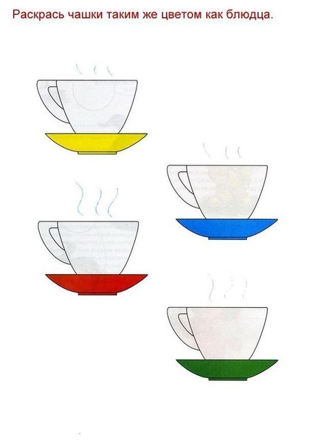

На следующий день подготовьте ребенку нарисованные полотенца, серединки которых оставь пустыми. Из бумаги вырежи соответствующие по цвету серединки для полотенец!
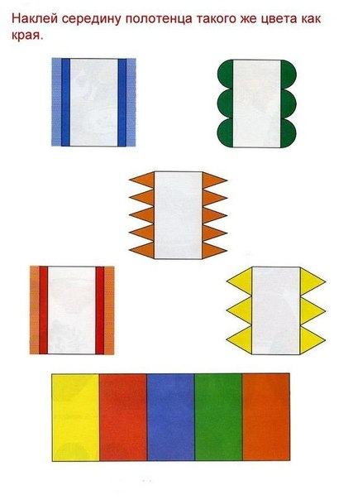

Нарисуйте дерево. Из цветной бумаги надо вырезать листочки разных цветов и предложить ребенку приклеить на дерево все желтые цветочки, потом добавить зеленые, и только потом красные!

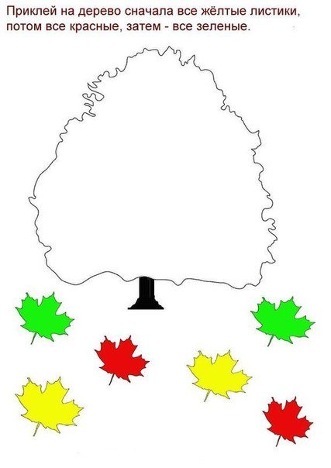

Приготовьте следующую заготовку: нарисуйте палитру красок. Задача ребенка поочередно раскрасить емкости, для красок проговаривая цвета.

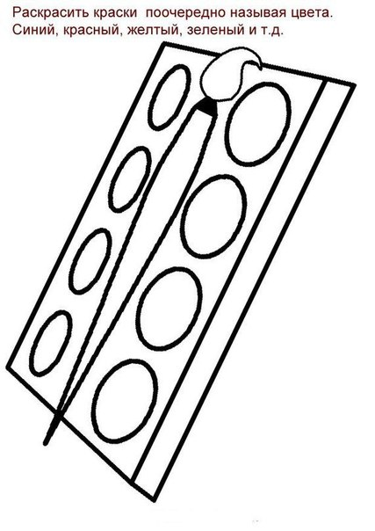

Вещички порвались, как же быть? Надо подобрать к ним латки соответствующих цветов!

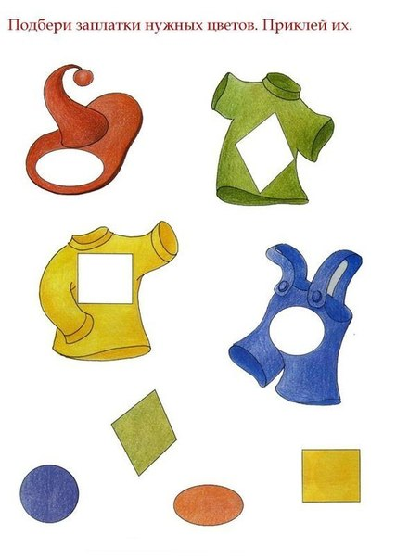

Нарисуйте разные вещи, по несколько из них раскрасьте одним цветом, несколько других другим. Задача ребенка соединить эти вещи между собой тем же цветом карандаша, которым они раскрашены.
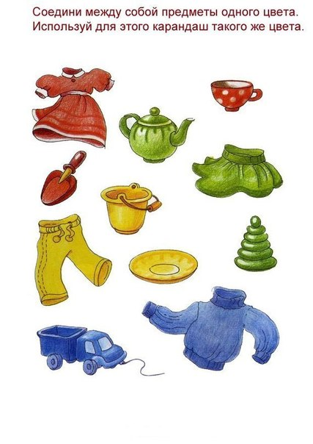

Нарисуйте большой листочек, а так же подготовьте несколько божьих коровок разных цветов. Предложите ребенку сразу прикрепить желтых жучков на листик, затем красным и так далее.

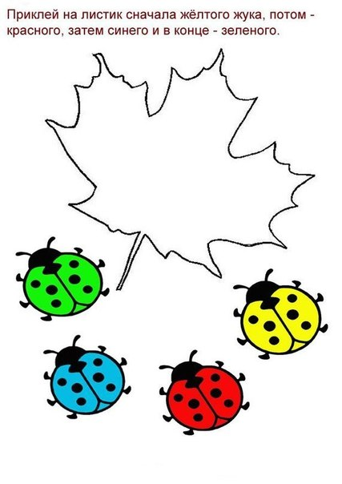

Бусинки для мамы! Нарисуйте несколько ниток бус, каждую первую раскрасьте любым цветом. Остальную нить должен закрасить ребенок соответствующим цветом.

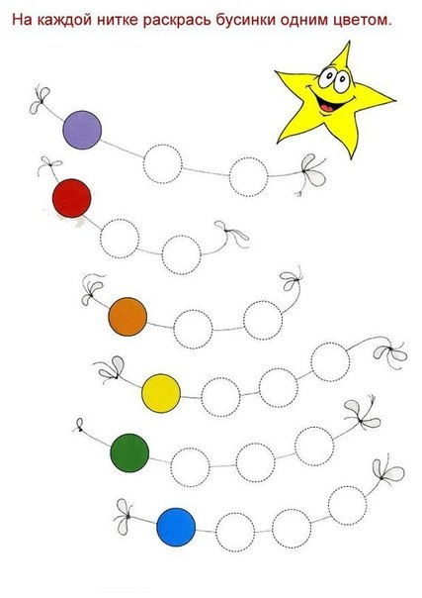

Нарисуйте на листочке контуры овощей и фруктов. Задача ребенка – раскрасить их соответствующими цветами!

